Отдел идеологической работы, культуры и по делам молодежи
Барановичская ЦРБ Детский абонемент
отдела обслуживания и информации Барановичской ЦРБ

Библио

Заврик
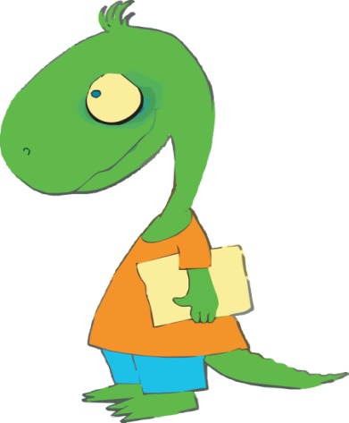

Детский библиотечный вестник
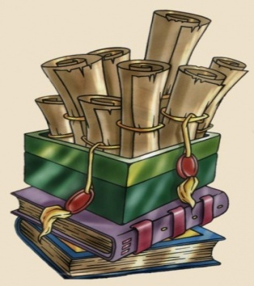
о новинках книгоиздания
за I кв.

Новая Мышь, 2021
ОТРАСЛЕВАЯ ЛИТЕРАТУРА
1 | Беларускія народныя казкі ў апрацоўцы Якуба Коласа : [для малодшага і сярэдняга школьнага ўзросту / мастак А. Грубін]. — Мінск : Звязда, 2021. — 36, [2] с. | До
2 | "І я там быў..." : (з народнапаэтычнай спадчыны) / Нацыянальная акадэмія навук Беларусі, Цэнтр даследаванняў беларускай культуры, мовы і літаратуры, Інстытут мастацтвазнаўства, этнаграфіі і фальклору ім. К. Крапівы, Беларуская дзяржаўная акадэмія мастацтваў ; [аўтары ідэі, укладальнікі: А. І. Лакотка і інш. ; пад агульнай рэдакцыяй А. І. Лакоткі ; мастакі: В. А. Багнюк і інш. ; пераклад на кітайскую мову А. В. Раманоўскай, Ван Цінфэна ; пераклад на англійскую мову Ю. М. Шукала, Л. Болтана-Сміта]. — Мінск : Беларуская навука, 2020. — 454, [1] с. | До
3 | Алдонина, Р. П. Вулканы ужасные и манящие : [для старшего дошкольного и младшего школьного возраста] / Римма Алдонина, Ольга Сазонова ; художник Елена Поповская. — 2-е изд. — Москва : Издательство "Настя и Никита", 2020. — 20, [4] с. — (Настя и Никита). — (Я [люблю] читать). | До
4 | Алдонина, Р. П. Знаменитые собаки : [для младшего школьного возраста, для чтения взрослыми делям] / Римма Алдонина ; художник А. Яковлев. — Москва : Настя и Никита, 2020. — 22 [2] с. — (Я [люблю] читать). — (Настя и Никита). | До
5 | Проказов, Б. Б. Танки Великой Отечественной войны. Советская и немецкая бронетехника : [для среднего и старшего школьного возраста] / Б. Б. Проказов. — Минск : Белорусская Энциклопедия, 2021. — 69, [2] с. — (Белорусская детская энциклопедия). | До
ХУДОЖЕСТВЕННАЯ ЛИТЕРАТУРА
6 | Бунта, Т. П. Сад з матылькамі : [аповесць-казка / Тамара Бунта ; мастак Аксана Аракчэева. — Мінск : Мастацкая літаратура, 2020. — 142, [1] с. | До
7 | Змітрок Бядуля ; мастак Алена Лось ; [складальнік А. С. Масла]. — Мінск : Беларуская Энцыклапедыя, 2021. — 31 с. — (Кнігі нашага дзяцінства). | До
8 | Валхоўская, А. В. Чарнічны Мішка. Каляндар летуценнікаў : [для малодшага школьнага ўзросту] / Анастасія Валхоўская ; мастак Яна Фефелава ; [пераклад з рускай мовы В. Рацэвіч]. — Мінск : Мастацкая літаратура, 2020. — 59, [4] с. | До
9 | Ваўчыца з Чортавай Ямы : 25 апавяданняў пра жывёл / [укладанне А. Бадака ; мастак М. Дайлідаў]. — Мінск : Мастацкая літаратура, 2020. — 301, [1] с. | До
10 | Гапееў, В. М. Зніч ваўкалака : прыгодніцкая аповесць / Валерый Гапееў. — Мінск : Мастацкая літаратура, 2020. — 220, [2] с. — (Бібліятэка прыгод і фантастыкі). | До
11 | 12 месяцаў = 12 месяцев : [казкі] / [укладанне А. Бадака] : Кн. 6 : . — Мінск : Мастацкая літаратура, 2020— Чэрвень = Июнь : [для малодшага школьнага ўзросту]. — 2020. — 254, [1] с. | До
12 | 12 месяцаў = 12 месяцев : [казкі] / [укладанне А. Бадака] : Кн. 7 : . — Мінск : Мастацкая літаратура, 2020— Ліпень = Июль : [для малодшага школьнага ўзросту]. — 2020. — 252, [1] с. | До
13 | 12 месяцаў = 12 месяцев : [казкі] / [укладанне А. Бадака] : Кн. 8 : . — Мінск : Мастацкая літаратура, 2020— Жнівень = Август : [для малодшага школьнага ўзросту]. — 2020. — 254, [1] с. | До
14 | 12 месяцаў = 12 месяцев : [казкі] / [укладанне А. Бадака] : Кн. 9 : . — Мінск : Мастацкая літаратура, 2020— Верасень = Сентябрь : сучасная беларуская графіка. — 2020. — 260, [1] с. | До
15 | 12 месяцаў = 12 месяцев : [казкі] / [укладанне А. Бадака] : Кн. 12 : . — Мінск : Мастацкая літаратура, 2020— Снежань = Декабрь : [для малодшага школьнага ўзросту]. — 2020. — 254 с. | До
16 | Жук, А. Лаві зайца! : апавяданні / Алесь Жук ; [мастак С. Стахоўская]. — Мінск : Звязда, 2021. — 77, [1] с. | До
17 | Карлюкевіч, А. Бацькі заўсёды добрыя : [апавяданні / Алесь Карлюкевіч ; [мастак А. Карповіч]. — Мінск : Звязда, 2021. — 53, [3] с. | До
18 | Конеў, Я. Ф. Прыгоды дамавічкоў : казкі / Ягор Конеў ; [мастак В. Чарняўская]. — Мінск : Звязда, 2021. — 44, [2] с. | До
19 | Пазнякоў, М. Радзіма наша — Беларусь : вершы / Міхась Пазнякоў. — Мінск : Мастацкая літаратура, 2020. — 101, [1] с. | До
20 | Пальчэўскі, А. Рэкс і Казбек : [апавяданні / Алесь Пальчэўскі ; [укладанне А.Спрынчан ; мастак В. Дзятко]. — Мінск : Мастацкая літаратура, 2020. — 38 с. — (Я люблю чытаць). | До
21 | Салодкія яблыкі : аповесці, апавяданні / [укладальніца А. В. Спрынчан]. — Мінск : Мастацкая літаратура, 2020. — 451, [3] с. — (Бібліятэка выбраных твораў). | До
22 | Хадасевіч-Лісавая, К. С. Палёт на Вухуцію : тэлепорт / Кацярына Хадасевіч-Лісавая ; [мастак В. П. Лапіна]. — Мінск : Звязда, 2021. — 38, [1] с. — (Казкі кніжнай феі) | До
23 | Аксаков, С. Т. Аленький цветочек : сказка ключницы Пелагеи / С. Аксаков ; художник И. Цыганков. — Москва : Искателькнига, 2020. — 46, [1] с. — (Библиотечка школьника). | До
24 | Барто, А. Л. Было у бабушки сорок внучат : [стихи / Агния Барто ; рисунки В. Чижикова. — Москва : Махаон : Азбука-Аттикус, [2020]. — 77, [2] с. | До
25 | Баум, Л. Ф. Железный дровосек страны Оз : [для среднего школьного возраста] / Л. Ф. Баум ; [перевод с английского Н. Беляковой ; художник И. Цыганков]. — Москва : Искателькнига, 2015. — 109, [2] с. — (Школьная библиотека). | До
26 | Булычев, К. Алиса и дракон : [фантастическая повесть / Кир Булычев ; худож. А. Шахгелдян. — [Москва] : Искателькнига, [2017]. — 62, [1] с. — (Библиотека школьника). | До
27 | Булычев, К. Сто лет тому вперед : фантастическая повесть / Кир Булычев ; художник Т. Плетнёва. — Москва : Искателькнига, 2020. — 254, [2] с. — (Школьная Библиотека). | До
28 | Вильмонт, Е. Н. Операция "Медный кувшин" : [роман / Екатерина Вильмонт. — Москва : АСТ : Жанровая литература, [2020]. — 285, [2] с. — (Сыскное бюро "Квартет"). — (Серия Детский детектив Екатерина Вильмонт: "Сыскное бюро "Квартет""). | До
29 | Гайдар, А. П. Бумбараш : повесть / Аркадий Гайдар ; художник В. Дугин. — Москва : Искателькнига, [2016]. — 62, [1] с. — (Библиотечка школьника). | До
30 | Гоголь, Н. В. Повесть о том, как поссорился Иван Иванович с Иваном Никифоровичем : повести / Н. Гоголь ; художник А. Симанчук. — Москва : Искательпресс, [2016]. — 110, [2] с. — (Школьная библиотека). | До
31 | Гюго, В. Гаврош : [для младшего школьного возраста] / В. Гюго ; [перевод О. Поповой и А. Энгельгардт в обработке Н. Добрыничевой] ; художник В. Дугин. — Москва : Искателькнига, 2019. — 60, [1] с. — (Библиотечка школьника). | До
32 | Деревянко, М. А. Котенок Пых и щенок Прыг : новогодние сказки / Михаил Деревянко ; [художник А. Луковская]. — Минск : Звязда, 2021. — 46, [1] с. | До
33 | Детство : повести, рассказы / составитель А. Спринчан]. — Минск : Мастацкая літаратура, 2020. — 492, [2] с. — (Школьная библиотека). | До
34 | Карнаухова, И. А. В царстве священного Байкала : сказка-быль / Ирина Карнаухова ; [художник Алесь Зенович]. — Мінск : Звязда, 2020. — 51, [3] с. | До
35 | Лясковский, В. Л. День рождения : веселая книжка малышам и малышкам / Виктор Лясковский ; [художник С. Стаховская]. — Минск : Звязда, 2021. — 134, [1] с. | До
36 | Никольская, О. В. Светик:Путешествие в Сети : современная повесть-сказка / Ольга Никольская ; [художник Янина Ващенко]. — Минск : Звязда, 2020. — 157, [1] с. | До
37 | Пастернак, Б. Л. Доктор Живаго : [роман] / Борис Пастернак. — Москва : АСТ, [2020]. — 539, [2] c. — (Лучшая мировая классика). | До
38 | Платонов, А. П. Котлован; В прекрасном и яростном мире : [сборник] / Андрей Платонов. — Москва : АСТ, [2020]. — 414, [1] с. — (Русская классика). | До
39 | По, Э. А. Золотой жук : [сборник / Эдгар Аллан По. — Москва : АСТ, 2019. — 382, [1] с. — (Зарубежная классика). — (Лучшая мировая классика). | До
40 | Полевой, Б. Н. Повесть о настоящем человеке / Борис Полевой ; [предисловие Н. Земцова]. — Москва : АСТ, 2019. — 382, [1] с. — (Бессмертный полк. 75 лет Победы). — (75 лет Великой Победы). | До
41 | Поликанина, В. П. Всех сильнее доброта : книга стихов для детей / Валентина Поликанина ; [художник Е. Карпович]. — Минск : Мастацкая літаратура, 2020. — 97, [2] с. | До
42 | Свечникова, Е. В. Волшебная книга : [сказка / Елена Свечникова ; [рисунки автора]. — Минск : Звязда, 2020. — 62, [1] с. | До

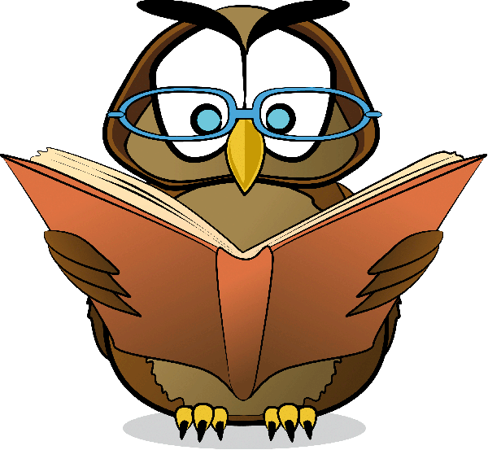

Детский библиотечный вестник «БиблиоЗаврик»
информирует юных читателей, а так же их родителей
о новинках книгоиздания
на детском абонементе
Барановичской центральной районной библиотеки
в январе - марте 2021 года.

Читайте с удовольствием!
(Библиографическая информация)
2021, январь
Составитель: Филиппова Я.В.
225331, Брестская обл.,
Барановичский р-н,
д. Н.Мышь,
ул. Парковая, 1. тел.: 40-37-01

